课题：《竖撇》

本课为上册书法教材中第9课《竖撇》,请大家看教材内容，仔细观察你有什么发现：

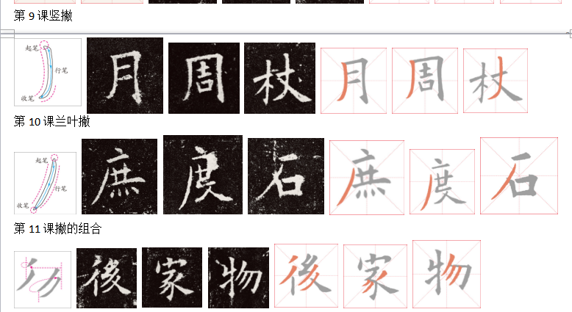

一、我来发现：

1. 竖撇不是单纯的竖和撇，它是有弧度的。

|  |  |
| --- | --- |
|  |  |

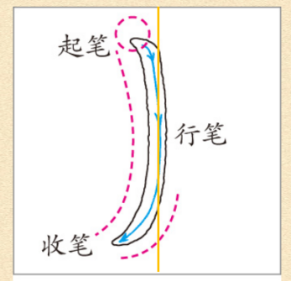（2）竖撇，请同学们注意：

A．起笔：顺锋。

B．行笔：弧线下行笔。

C．收笔：收笔出撇尖。

（3）“月”字解析。

|  |  |
| --- | --- |
| 字形  结构 |  |
| 笔画  关系 |  |
| 占格  位置 |  |

二、看微课，跟着老师一起学起来！。

